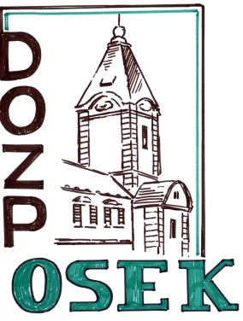 **Domov pro osoby se zdravotním postižením Osek  
příspěvková organizace**

Osek 1,386 01 Strakonice, tel. 383411022

IČ: 70871795

**VÝROČNÍ ZPRÁVA**

**2023**

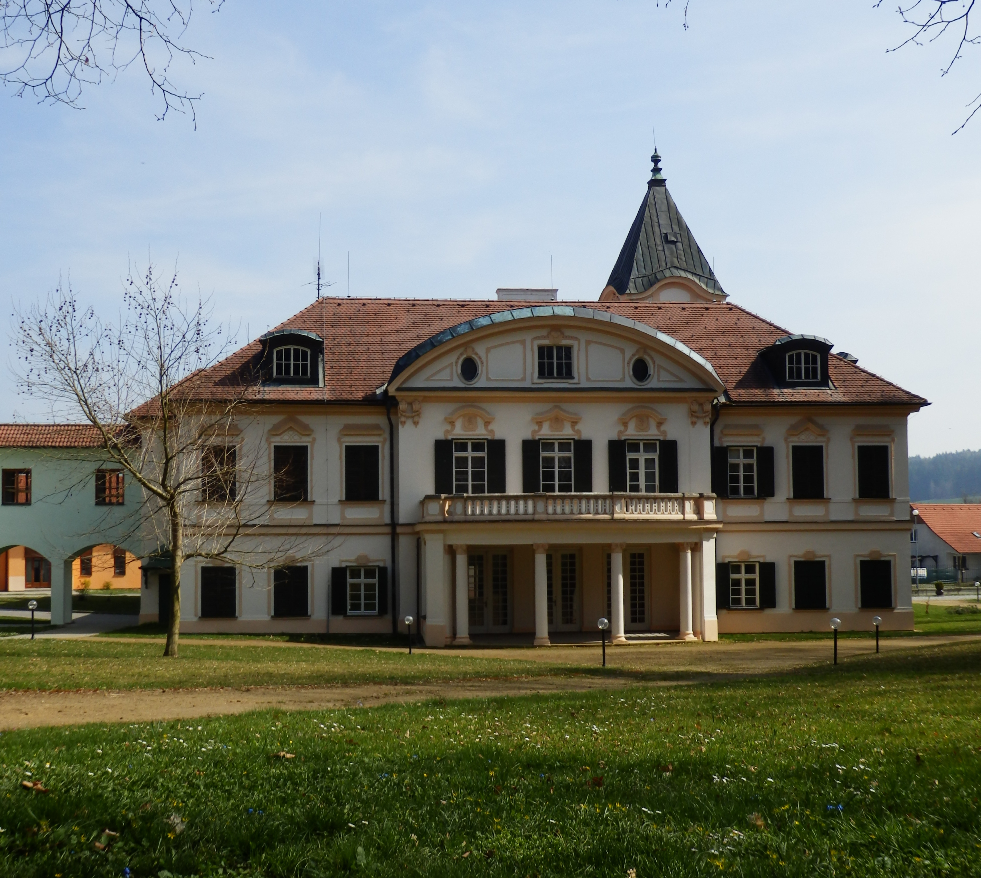



OBSAH

1. Úvodní slovo ředitele DOZP Osek
2. Základní údaje
3. Kapacita
4. Charakteristika činnosti
5. Sociální péče
6. Zdravotní a ošetřovatelská péče
7. Hospodaření organizace
8. Ostatní
9. Informace a jejich poskytování dle zákona č. 106/1999 Sb.
10. Příloha

**1.**

ÚVODNÍ SLOVO

Vážené dámy a pánové,

dostává se Vám do rukou Výroční zpráva příspěvkové organizace Jihočeského kraje – Domova pro osoby se zdravotním postižením Osek za rok 2023. Dovolte, abych Vás seznámil s nejdůležitějšími událostmi uplynulého roku.

Investiční akce na rok 2023 se nám podařilo částečně dokončit.

Byla vypracována stavební dokumentace na přestavbu 8. oddělení, kde počítáme, že vznikne společné oddělení pro ženy a muže

* Na konci roku 2023 proběhlo výběrové řízení na dodavatele rekonstrukce, která začala v roce 2024
* Do aktivizačních dílen a na rehabilitaci byly nainstalovány klimatizace – tím došlo ke značnému zlepšení pracovních podmínek.

Stejně jako v předešlém roce, tak i v roce 2023, jsme se společně snažili zajistit co největší spokojenost všem klientům, vytvořit pro ně bezpečné a důstojné domácí prostředí. Pokračujeme v rozvíjení a naplňování individuálních potřeb každého z nich, podporujeme soběstačnost a snažíme se poskytovat co nejlepší možnou péči.

Moje velké poděkování patří všem kolegům a kolegyním z Domova, kteří díky celkovému pozitivnímu přístupu, vzájemnou spoluprací a partnerským přístupem ke všem klientům, se snažili dosáhnout co nejvyšší kvality jejich života. To vše s lidským přístupem a velkým pracovním nasazením stabilního týmu.

Poděkování patří také zřizovateli organizace, Jihočeskému kraji, za jejich podporu, zájem, vstřícnost a finanční prostředky.

„Žití, to je největší umění na světe,

neboť většina lidí pouze existuje.“

Oscar Wilde

Mgr. Jan Hájek

ředitel DOZP Osek

**2.**

ZÁKLADNÍ ÚDAJE

**Adresa a identifikační údaje zařízení**

Domov pro osoby se zdravotním postižením Osek

Osek 1

386 01 Strakonice

**Telefon:** 383 411 022

**E – mail**: podatelna@dozp-osek.cz

**Web:** [www.domovosek.cz](http://www.domovosek.cz)

**IČ:** 70871795

**Bankovní spojení**: Československá obchodní banka, a.s.

pobočka Strakonice

**Číslo účtu:** 260624960/0300

Statutárním orgánem je ředitel DOZP Osek: Mgr. Jan Hájek

**Statut domova**

Domov je právnickou osobou, příspěvkovou organizací.

Zřizovatelem je Jihočeský kraj, U Zimního stadionu 1952/2, 370 76 České Budějovice. Organizace je zapsána v Obchodním rejstříku oddíl Pr., vložka 411.

**3.**

KAPACITA

Kapacita zařízení je 130 míst. Ubytování poskytujeme v jednolůžkových a dvoulůžkových pokojích na deseti odděleních.

V roce 2023 zemřelo 5 klientů, 1 odešel k opatrovníkovi a 3 klienti byli přijati.

Do 31. 12. 2023 byl počet obsazených míst 119.

**Věkové složení klientů služby**

|  |  |
| --- | --- |
| Kategorie |  |
| do 18 let | 0 klientů |
| 18 – 26 let | 5 klientů |
| 27 – 65 let | 85 klientů |
| nad 65 let | 29 klientů |

Průměrný věk klientů je **54,1** let

**Počet příjemců příspěvku na péči**

Všichni klienti jsou příjemci příspěvku na péči a invalidních/starobních důchodů. Jejich výše však většinou nestačí na plnou úhradu nákladů na poskytnuté služby.

|  |  |
| --- | --- |
| **I**. stupeň | 15 klientů |
| **II**. stupeň | 31 klientů |
| **III**. stupeň | 52 klientů |
| **IV**. stupeň | 21 klientů |

**Zaměstnanci**

**Počet zaměstnanců k  31. 12. 2023**

|  |  |
| --- | --- |
| THP | 6 |
| Všeobecné sestry | 12 |
| fyzioterapeut | 1 |
| lékař | 1 |
| Zaměstnanci v přímé péči | 80 |
| Sociální pracovníci | 2 |
| Provozní zaměstnanci | 23 |
| Celkový počet | 125 |

**4.**

CHARAKTERISTIKA ČINNOSTI

Poskytované služby napomáhají klientům zajistit jejich fyzickou a psychickou soběstačnost, s cílem umožnit jim, v nejvyšší možné míře, zapojení do běžného života, důstojné prostředí a zacházení.

Organizace poskytuje služby sociální péče dle zákona č. 108/2006 Sb., a jeho následných novelizací, zejména základní činnosti stanovené § 35 v závislosti na druhu poskytované sociální služby. Jedná se o poskytování pobytové služby osobám s mentálním či kombinovaným postižením, jejichž situace vyžaduje pravidelnou pomoc jiné fyzické osoby. Našimi klienty jsou osoby starší 18ti let, kteří jsou posouzeni jako plně invalidní.

V roce 2002 prošel Domov rozsáhlou přestavbou. Pro ubytování klientů byly postaveny nové budovy stejně jako i prostory pro činnostní terapie a fyzioterapii.

Při návštěvě klientů je možné využít ubytování v prostorách zámku.

Nedílnou součástí celého areálu je rozsáhlý anglický park sloužící k odpočinku a procházkám nejen klientům. Ve východním traktu zámku se nachází kaple „Nanebevzetí Panny Marie“, do které přijíždí 1x za 14 dní kněz, sloužící mše pro naše klienty.

Stravování pro klienty, zaměstnance i praktikanty zabezpečuje vlastní kuchyně. Klienti se stravují pětkrát denně, včetně dietní stravy.

Výrobky zhotovené klienty, v rámci aktivizačních činností, nabízíme k prodeji nejen při různých akcích a výstavách, ale i v obchůdku se zahrádkářskými potřebami ve Strakonicích.

Organizace vlastní pozemky a bytové prostory, které jsou v současné době v pronájmu.

Historický objekt zámku spolu s moderními budovami tvoří kompaktní celek, který všem klientům poskytuje dostatečné prostory se všemi atributy důstojného a kvalitního zázemí, které jim dokáže simulovat domácí prostředí.

**5.**

SOCIÁLNÍ PÉČE

Kromě základních služeb v pobytových zařízeních dle zákona č. 108/2006, zahrnujících poskytnutí ubytování a stravy, pomoc při zvládání běžných úkonů péče o vlastní osobu, pomoc při osobní hygieně nebo poskytnutí podmínek pro osobní hygienu, zprostředkování kontaktu se společenským prostředím, sociálně terapeutické a aktivizační činnosti a pomoc při uplatňování práv oprávněných zájmů a při zajišťování osobních záležitostí se zabezpečuje sociální poradenství klientům, jejich opatrovníkům i zájemcům o tyto služby.

Klienti mají možnost využívat terapeutických činností v keramické dílně, dřevoobráběcí dílně, ručních a výtvarných prací, na zahradě. Sociální práci a poradenství zajišťují sociální pracovnice. Se všemi klienty je uzavřen smluvní vztah.

Nedílnou součástí sociální služby v DOZP Osek jsou aktivizační činnosti, které jsou zahrnuty do ročního plánu. Tento plán je pak terapeuty rozpracován na jednotlivá období.

Individuální plány každého klienta služeb respektují jeho individuální schopnosti a přání. Na jednotlivých odděleních jsou aktivizační činnosti rozděleny na aktivity:

* Rozumové
* Řečové
* Smyslové
* Pracovní
* Tělesné
* Výtvarné
* Hudební

Všechny tyto aktivity se dále rozvíjejí a prohlubují v terapiích a zájmových kroužcích:

* Arteterapie - malba
* Terapie - keramika
* Pracovní terapie - dřevozpracující dílna, zahrada, ruční práce
* Hudební kroužek - Osečanka
* Sport - kopaná, stolní tenis, plavání, florbal

Opomíjeno není ani proškolování zaměstnanců, kde získávají nejnovější poznatky, informace a metodické postupy pro práci s klienty.

|  |  |
| --- | --- |
| Počet podaných žádostí o přijetí do DOZP | 21 |
| Počet uskutečněných žádostí | 21 |
| Počet odmítnutých žádostí | 11 |
| Počet nově přijatých uživatelů | 10 |
| Počet odchozích uživatelů do jiného zařízení | 1 |
| Počet odchozích uživatelů do domácího prostředí | 0 |
| Počet úmrtí uživatelů | 7 |
| Struktura opatrovníků |  |
| Příbuzní | 74 |
| Veřejný opatrovník (město, obec) | 5 |
| Počet uživatelů způsobilých k právním úkonům | 1 |
| Zákonný zástupce klienta | 0 |

**6.**

ZDRAVOTNÍ A OŠETŘOVATELSKÁ PÉČE

**Způsob zajišťování ošetřovatelské péče**

Ošetřovatelská péče je zajištěna 24 hodin denně. Za kvalitu, koordinaci a za spolupráci s lékaři zodpovídá vedoucí zdravotního úseku. Ošetřovatelskou péči zajišťuje zdravotnický personál, fyzioterapeut a pracovníci sociální služby.

Ošetřovatelská péče prováděná všeobecnými sestrami obsahuje především:

* Zajištění, přípravu a podávání léků
* Odběr biologického materiálu k vyšetření
* Potřebná ošetření
* Péče při nemoci uživatele
* Hodnocení aktuálního zdravotního stavu uživatelů
* Spolupráce s praktickým a odbornými lékaři
* Zajištění a evidence preventivních prohlídek a vyšetření
* Vedení příslušné zdravotnické dokumentace

**Způsob zajišťování lékařské péče**

Lékařská péče je uživatelům zajišťována externími praktickými i odbornými lékaři, kteří zodpovídají za její průběh a kvalitu. Lékařskou péči zprostředkovávají klientům všeobecné sestry objednáním, přímým doprovodem k ošetření nebo na vyšetření.

|  |  |  |
| --- | --- | --- |
| **PRAKTICKÝ LÉKAŘ** | RESPIMED s.r.o.  MUDr. P. Pohořský | **ST** 09:00 – 14:00 hod. |
| **PSYCHIATR** | MUDr.M. Holáková | **ST** 13:00 – 15:00 hod.  1 x za 2 týdny |
| **NEUROLOG** | MUDr. M. Pelíšek | **Pá** 9:00 – 11:00 hod.  1 x za měsíc |
| **STOMATOLOG** | MUDr.M. Šornová | **ST**  08:00 – 11:30 hod.  1 x za 2 týdny |

Lékařská péče je dále zajišťována, v případě potřeby, především na odborných pracovištích nemocnice Strakonice, a.s., ale i ve specializovaných ordinacích v Českých Budějovicích či v Praze. Naléhavé případy psychiatrického rázu jsou řešeny ve specializovaných pracovištích na psychiatrickém oddělení nemocnice České Budějovice, v PN Lnáře či v PN Dobřany.

**Úhrada ošetřovatelské péče**

Ošetřovatelská péče je hrazena na základě ordinace ošetřujícího lékaře, zpravidla praktického, který má s příslušnou zdravotní pojišťovnou smluvní vztah. Výkony ošetřovatelské péče jsou vykazovány za období 1 měsíce. Vykazováním těchto výkonů jsou za příslušné období pověřeny všeobecné sestry bez odborného dohledu a vedoucí zdravotního úseku.

Úhrady za vykázanou ošetřovatelskou péči zdravotním pojišťovnám činily v roce 2023 částku**: 12 542 342,18 Kč**.

**Počet uživatelů u zdravotních pojišťoven**

|  |  |
| --- | --- |
| Všeobecná zdravotní pojišťovna | 82 |
| Vojenská zdravotní pojišťovna | 14 |
| Česká průmyslová zdravotní pojišťovna | 11 |
| Zdravotní pojišťovna MV ČR | 14 |

**7.**

HOSPODAŘENÍ ORGANIZACE

Organizace hospodaří se svěřeným majetkem zřizovatele, který je specifikován ve zřizovací listině příspěvkové organizace. Majetek je využíván především k zajištění hlavní činnosti. K doplňkové činnosti je využíván pouze v případě, že tím není omezena hlavní činnost.

|  |  |  |
| --- | --- | --- |
|  | **Stav k 31. 12. 2023** | **Stav k rozvahovému dni** |
| Stálá aktiva |  | 320 543 227,77 Kč |
| Dlouhodobý hmotný majetek |  | 320 062 033,28 Kč |
| Dlouhodobý nehmotný majetek |  | 458 394,49 Kč |

|  |  |  |
| --- | --- | --- |
|  | **Stav k 31. 12. 2023** | **Stav k rozvahovému dni** |
| Oběžná aktiva |  | 91 577 135,36 Kč |
| Z toho některé pol.: |  |  |
| Zásoby |  | 856 875,26 Kč |
| Pohledávky |  | 50 937 537,96 Kč |

|  |  |  |
| --- | --- | --- |
|  | **Stav k 31. 12. 2023** | **Stav k rozvahovému dni** |
| Aktiva celkem |  | 412 120 363,13 Kč |

|  |  |  |
| --- | --- | --- |
|  | **Stav k 31. 12. 2023** | **Stav k rozvahovému dni** |
| Vlastní zdroje |  | 190 492 366,44 Kč |
| Z toho některé pol.: |  |  |
| Majetkové fondy |  | 168 457 861,75 Kč |
| Finanční fondy |  | 22 019 191,38 Kč |

|  |  |  |
| --- | --- | --- |
|  | **Stav k 31. 12. 2023** | **Stav k rozvahovému dni** |
| Cizí zdroje |  | 69 465 680,57 Kč |
| Z toho některé pol.: |  |  |
| Krátkodobé závazky |  | 69 465 680,57 Kč |

|  |  |  |
| --- | --- | --- |
|  | **Stav k 31. 12. 2023** | **Stav k rozvahovému dni** |
| Pasiva celkem |  | 259 958 047,01 Kč |

Veškeré pohledávky a závazky z obchodního styku vykázané k rozvahovému dni jsou do lhůty splatnosti. Majetek organizace v celé své struktuře byl ve smyslu příslušného zákona inventarizován a nebyly zjištěny diference.

**Rozbor hospodářského výsledku**

Základem pro hospodaření v průběhu roku byly následující dokumenty:

* Finanční plán
* Odpisový plán
* Investiční plán

Uvedené dokumenty schválila Rada Jihočeského kraje

|  |  |  |  |  |
| --- | --- | --- | --- | --- |
| **Finanční plán - rok 2023** | | | | |
| řádek | Ukazatel | Hlavní činnost | Doplňková  činnost | Celkem  v tis. Kč |
| 1 | **N Á K L A D Y** | 91 316,62 | 0,00 | 91 316,62 |
| 2 | Spotřeba materiálu (501) | 6 900,00 | 0,00 | 6 900,00 |
| 3 | Spotřeba energie (502) | 10 473,03 | 0,00 | 10 473,03 |
| 4 | Opravy a udržování (511) | 1 036,00 | 0,00 | 1 036,00 |
| 5 | Cestovné (512) | 100,00 | 0,00 | 100,00 |
| 6 | Ostatní služby (518) | 1 955,59 | 0,00 | 1 955,59 |
| 7 | Náklady na reprezentaci (513) | 10,00 | 0,00 | 10,00 |
| 8 | *Mzdové náklady včetně náhrad za DPN* | 46 200,00 | 0,00 | 46 200,00 |
| 9 | *Platy zaměstnanců (AÚ k účtu 521)* | 45 500,00 | 0,00 | 45 500,00 |
| 10 | OON (AÚ k účtu 521) | 700,00 | 0,00 | 700,00 |
| 11 | Zákonné sociální pojištění (524) | 15 400,00 | 0,00 | 15400,00 |
| 12 | Jiné sociální pojištění (525) | 192,00 | 0,00 | 192,00 |
| 13 | Zákonné sociální náklady (527) | 1 200,00 | 0,00 | 1 200,00 |
| 14 | Odpisy dlouhodobého majetku (551) | 7 400,00 | 0,00 | 7 400,00 |
| 15 | Daně a poplatky (sk. 53) | 30,00 | 0,00 | 30,00 |
| 16 | Daň z příjmu (sk. 59) | 10,00 | 0,00 | 10,00 |
| 17 | Ostatní náklady jinde neuvedené | 10,00 | 0,00 | 10,00 |
| 18 | Náklady z drobného dlouhodobého majetku | 400,00 | 0,00 | 400,00 |
| 19 | **V Ý N O S Y** | 91 316,62 | 0,00 | 85 250,00 |
| 20 | Výnosy z prodeje vlastních výrobků (601) | 40,00 | 0,00 | 40,00 |
| 21 | Výnosy z prodeje služeb (602) | 41 030,00 | 0,00 | 41 030,00 |
| 22 | Výnosy z pronájmu (603) | 0,00 | 0,00 | 0,00 |
| 23 | Čerpání fondů (648) | 0,00 | 0,00 | 0,00 |
| 24 | Ostatní výnosy z činnosti (649) | 10,00 | 0,00 | 10,00 |
| 25 | Výnosy vybraných místních vládních institucí a z transferů v tom: | 50 236,62,00 | 0,00 | 50 236,62 |
| 26 | Příspěvek na provoz od zřizovatele (672) | 15 879,90 | 0,00 | 15 879,90 |
| 27 | Ostatní výnosy jinde neuvedené | 0,00 | 0,00 | 0,00 |
| 28 | Dotace ze státního rozpočtu a státních fondů | 36 356,72 | 0,00 | 34 356,72 |
| 29 | **Výsledek hospodaření po zdanění** | 0,00 | 0,00 | 0,00 |
| 30 | ***Doplňkové údaje:*** |  |  |  |
| 31 | *Investiční dotace od zřizovatele* | *0,00* | *0,00* | *0,00* |
| 32 | *Použití investičního fondu* | *9220,00* | *0,00* | *9220,00* |
| 33 | *Použití rezervního fondu* | *500,00* | *0,00* | *500,00* |
| 34 | *Použití fondu odměn* | *0,00* | *0,00* | *0,00* |
| 35 | *Průměrný evidenční počet zaměstnanců* | *127,00* | *0,00* | *127,00* |
| 36 | *Průměrný měsíční plat v Kč* | *29 855,64* | *0,00* | *29 855,64* |

**Finanční plán a dosažená skutečnost**

|  |  |
| --- | --- |
| **Skutečně dosažené hodnoty k  31. 12. 2023** | Kč |
| náklady | 96 261 512,17 |
| výnosy | 96 276 825,48 |
| hospodářský výsledek | 15 313,31 |
| z toho |  |
| dotace od MPSV | 38 444 000,00 |
| příspěvek zřizovatele | 10 879,900 |
| tržby z prodeje služeb | 46 074 049,68 |

**Odpisový plán a skutečná výše odpisů**

|  |  |
| --- | --- |
| **Plánované účetní odpisy** | 7 400 000,00 Kč |
| **Skutečná výše** | 7 071 699,00 Kč |

**Plán investic a skutečná realizace**

Plán investic předpokládal realizaci akcí v celkové hodnotě **9 260 000,00 Kč**

Pořízeno Polohovací postele + stolky (3 ks)  **258 992,00 Kč**

Klimatizace (terapie) **453 459,60 Kč**

Keramická pec **238 600,00 Kč**

Rekonstrukce 8 odd.- TZ **186 340,00 Kč**

**Hospodaření s fondy**

|  |  |
| --- | --- |
| **Stav k 31. 12. 2023** | **Kč** |
| Fond investic | 20 701 887,60 Kč |
| Rezervní fond | 975 135,50 Kč |
| Fond odměn | 230 447,16 Kč |
| FKSP | 111 721,12 Kč |

**Přijaté dary**

V průběhu roku organizace přijala dary v celkové hodnotě **106 100,00 Kč**. Všem sponzorům patří naše upřímné poděkování (finanční dary 104 100,- Kč, věcné dary 2000,- Kč)

K 31. 12. 2023 činí celková finanční částka **178 326,42 Kč.**

**8.**

**OSTATNÍ**

V roce 2023 se naši klienti zúčastnili různých akcí, jak v našem Domově, tak i na veřejnosti. Klienti měli dále možnost navštěvovat aktivizační dílny: keramickou dílnu, dřevoobráběcí dílnu, malbu, ruční práce, zahradu, snoezelen terapii a fotbalový a pingpongový kroužek.

**V průběhu roku 2023 se klienti zúčastnili celkem 57 společných akcí, další menší akce probíhaly během celého roku na jednotlivých odděleních.**

|  |  |  |  |
| --- | --- | --- | --- |
| **TERMÍN** | | **AKCE** | **MÍSTO** **KONÁNÍ** |
| **LEDEN** |  |  |  |
| **1.** | 7.1. | Tříkrálová sbírka s Charitou Strakonice | obec Osek |
| **2.** | 16.1. | Přátelské setkání se Stacionářem Strakonice | DOZP Osek |
| **3.** | 26.1. | Trénink kuželek | Strakonice |
| **ÚNOR** |  |  |  |
| **4.** | 8.2. | Masopustní veselice | Stacionář Strakonice |
| **5.** | 8.2. | Bohoslužba v kapli | DOZP Osek |
| **6.** | 14.2. | Valentýnská diskotéka  Návštěva z Domova Petra Mačkov | DOZP Osek |
| **BŘEZEN** |  |  |  |
| **7.** | 1.3. | Turnaj v kuželkách | Tábor |
| **8.** | 16.3. | Človíčkiáda – soupeření ve hře Člověče nezlob se – návštěva 4 DOZP | DOZP Osek |
| **9.** | 29.3. | Liga seniorů – sportovní hry | Strakonice |
| **10.** | 30.3. | Trénink kuželek | Strakonice |
| **DUBEN** |  |  |  |
| **11.** | 18.4. | Vystoupení Osečanky v Domově pro seniory | Strakonice |
| **12.** | 25.4. | Návštěva v DOZP Mačkov – oslava narozenin | DOZP Mačkov |
| **13.** | 28.4. | Stavění májky | DOZP Strakonice |
| **14.** | 28.4. | Opékání buřtů – čarodějnický rej | DOZP Osek |
| **KVĚTEN** |  |  |  |
| **15.** | 10.5. | Turnaj v petangu | DOZP Osek |
| **16.** | 11.5. | Turnaj v petangu – hosté DOZP Mačkov, DUHA Písek | DOZP Osek |
| **17.** | 13.5. | Návštěva koncertu Babouci | Radomyšl |
| **18.** | 16.5. | Májová diskotéka v Mačkově | DOZP Mačkov |
| **19.** | 19.5. | Taneční soutěž | Sezimovo Ústí |
| **ČERVEN** |  |  |  |
| **20.** | 7.6. | Výlet do záchranné stanice zvířat Makov | Makov |
| **21.** | 13.6. | Výlet na Šumavu a Javorník - SB | Šumava |
| **22.** | 14.6. | Oslava narozenin klienta – 75 let – návštěva z Mačkova | DOZP Osek |
| **23.** | 22.6. | Hudební odpoledne v zámeckém parku- návštěva z Mačkova | DOZP Osek |
| **24.** | 27.6. | Výlet do Písku a Albrechtic-10.oddělení | Písek, Albrechtice |
| **25.** | 28.6. | Soutěž ve hře KUBB | DOZP Mačkov |
| **26.** | 29.6. | Trénink kuželek | Strakonice |

|  |  |  |  |
| --- | --- | --- | --- |
| **ČERVENEC** |  |  |  |
| **27.** | 8.7. | Vernisáž výstavy – Na vlnách léta – výrobky našich klientů | Březnice |
| **28.** | 8.7.-30.9. | Výstava – Na vlnách léta | Březnice |
| **SRPEN** |  |  |  |
| **29.** | 3.8. | Výlet do ZOO Hluboká-6.a 9.oddělení | Hluboká nad Vltavou |
| **30.** | 24.-27.8. | Výstava výrobků z terapeutických dílen – Zahrada Čimelice | Čimelice |
| **31.** | 29.8. | Výlet na Hrad Strakonice-4.oddělení | Strakonice |
| **32.** | 31.8. | Trénink kuželek | Strakonice |
| **ZÁŘÍ** |  |  |  |
| **33.** | 6.9. | Turnaj v petangu | Strakonice |
| **34.** | 11.9. | Návštěva kočičí kavárny | Strakonice |
| **35.** | 12.9. | Seniorské hry | Strakonice |
| **36.** | 13.9. | Westernový den v Mačkově | DOZP Mačkov |
| **37.** | 15.9. | 100 let školy Plánkovky ve Strakonicích- oslava | Strakonice |
| **38.** | 19.9. | Vystoupení Osečanky v Domově seniorů | Strakonice |
| **39.** | 20.9. | Hudební večer Strakonických rodáků – vystoupení našeho klienta Š.Klaboucha | Kapitulní síň Strakonice |
| **40.** | 27.9. | Václavská pouť | Strakonice |
| **ŘÍJEN** |  |  |  |
| **41.** | 5.10. | Výlet-ZOO koutek Prachatice-9.odd. | Prachatice |
| **42.** | 17.10. | Výlet na Svatou Horu | Příbram |
| **43.** | 26.10. | Trénink kuželek | Strakonice |
| **44.** | 27.10. | Dušičkový rej v Mačkově | DOZP Mačkov |
| **45.** | 27.10. | Benefiční koncert pro DOZP Osek, KD Horažďovice | Horažďovice |
| **46.** | 31.10. | Sv. Jan Radomyšl –Dušičky, zapálení svíček | Radomyšl |
| **LISTOPAD** |  |  |  |
| **47.** | 3.11. | Podzimní diskotéka ve Stacionáři | Strakonice |
| **48.** | 7.11. | Diskotéka v DOZP Zběšičky | DOZP Zběšičky |
| **49.** | 8.11. | Výlet do Sušice-3.oddělení | Sušice |
| **50.** | 8.11. | Setkání bez hranic – vystoupení našich klientů | STROOM Dub |
| **51.** | 20.11. | Vánoční setkání | KD Strakonice |
| **52.** | 22.11. | Liga seniorů – sportovní hry | Strakonice |
| **53.** | 28.11. | Koncert skupiny Lucie-Budvar aréna | České Budějovice |
| **54.** | 30.11. | Trénink kuželek | Strakonice |
| **PROSINEC** |  |  |  |
| **55.** | 3.12. | Rozsvícení vánočního stromu | obec Osek |
| **56.** | 8.12. | Pečení vánočního cukroví na aktivizacích | DOZP Osek |
| **57.** | 15.12. | Vánoce v Domově-koledy, zdobení stromečku | DOZP Osek |

**9.**

INFORMACE A JEJICH POSKYTOVÁNÍ

**dle zákona č. 106/1999 Sb., o svobodném přístupu k informacím**

* Počet vydaných oznámení o odmítnutí žádosti - 0
* Počet podaných odvolání - 0
* Opis podstatných částí každého rozsudku soudu ve věci přezkoumání zákonnosti rozhodnutí povinného subjektu o odmítnutí žádosti o poskytnutí informace a přehled všech výdajů, které povinný subjekt vynaložil v souvislosti se soudními řízeními o právech a povinnostech podle tohoto zákona, a to včetně nákladů na své vlastní zaměstnance a nákladů na právní zastoupení nejsou.
* Výčet poskytnutých výhradních licencí, včetně odůvodnění nezbytnosti poskytnutí výhradní licence nejsou.
* Počet stížností podaných na postup při vyřizování žádosti o informace, důvody jejich podání a stručný popis způsobu jejich vyřízení – 0
* Další informace vztahující se k uplatňování tohoto zákona nejsou

V Oseku dne 15. 4. 2024 Mgr. Jan Hájek

ředitel DOZP Osek

**Příloha 1.: Fotografie**

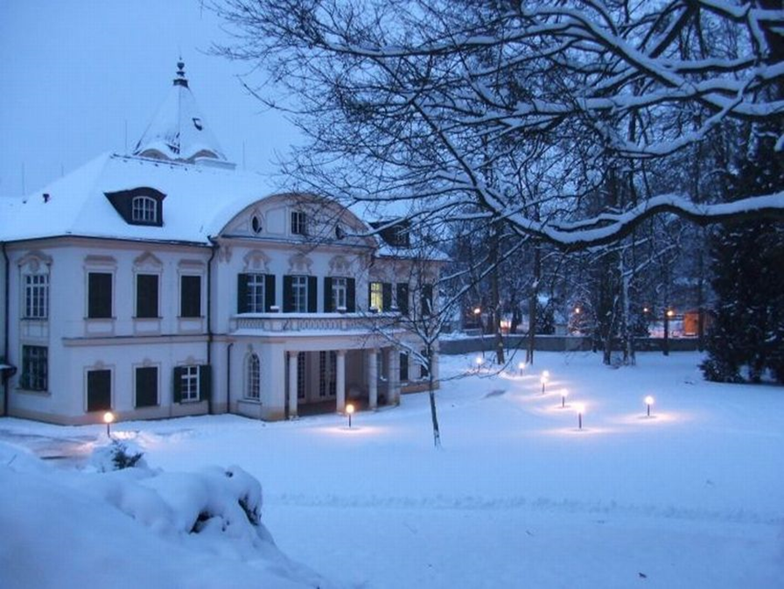

**Zámek Osek**